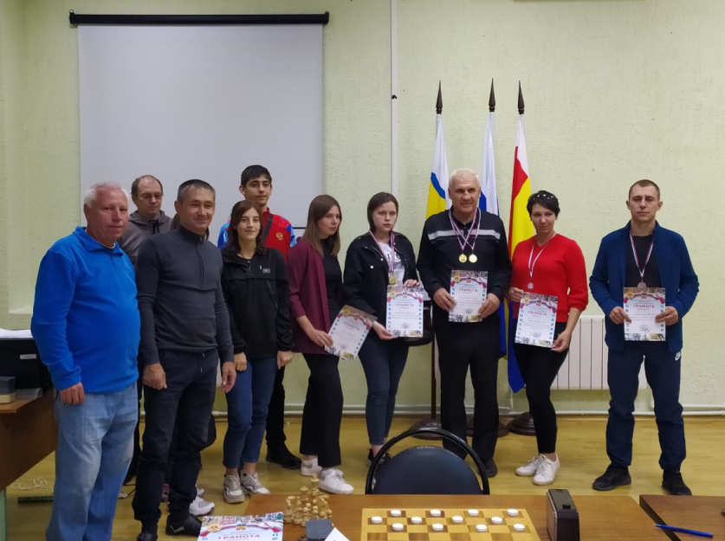
4 октября в городском шахматном клубе состоялось Первенство по шашкам среди жителей микрорайонов города Волгодонска, в которых приняли участие 18 любителей шашек, что удивительно представительниц прекрасного пола на соревнованиях было больше чем мужчин, 10 против 8-ми.
В итоге очень уверенную победу в Первенстве одержал мэтр волгодонских шашек, кандидат в мастера спорта - Сергей Петрович Паникаров набрав 100% очков, 7 из 7-ми, который представлял микрорайон №4 (инструктор по спорту Самсонов А.В.). А вот за остальные призовые места шла нешуточная борьба и в итоге перед последним туром сразу 6 игроков претендовали на медали. Второе место буквально вырвала молодая перспективная шашистка Юля Яковлева представлявшая микрорайон №13 (инструктор по спорту Барканова Валентина Владимировна), третье место занял инструктор по спорту микрорайона №22 Яндин Виталий, который сам представлял свой микрорайон в данных соревнованиях.
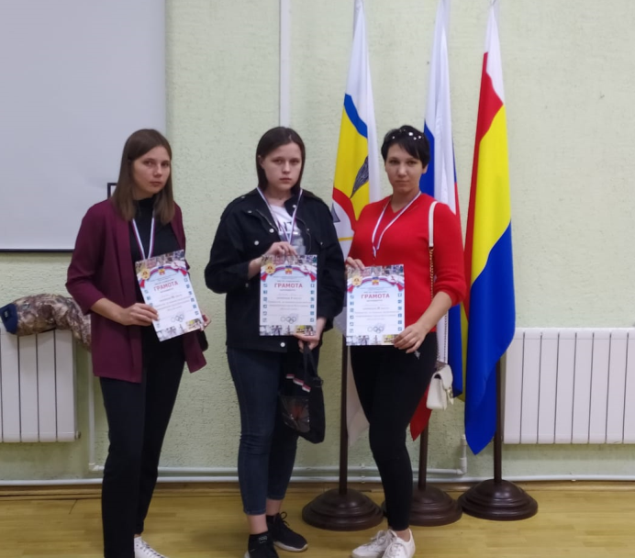
Также были определены лучшие в женском зачете, где места распределились так:
1. Яковлева Юлия – МК-13
2. Демьяненко Ольга – МК-24
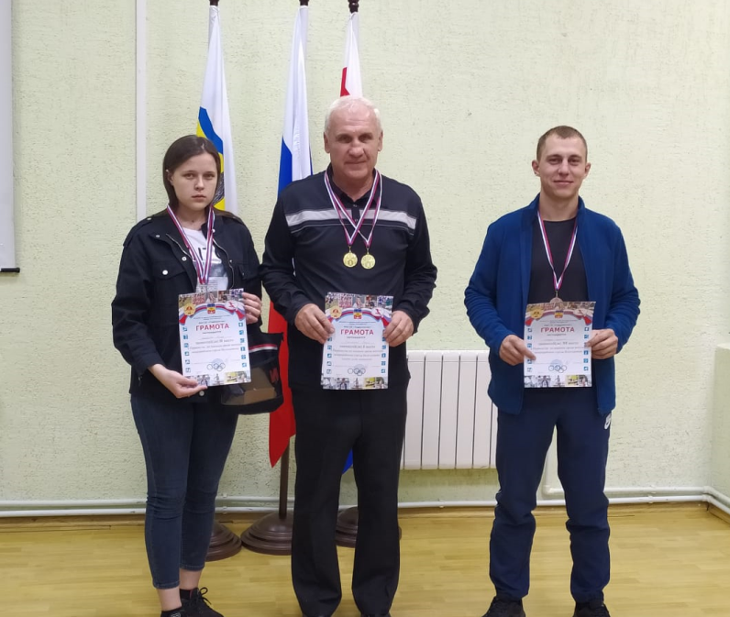
3. Евсеева Ольга – МК-15

